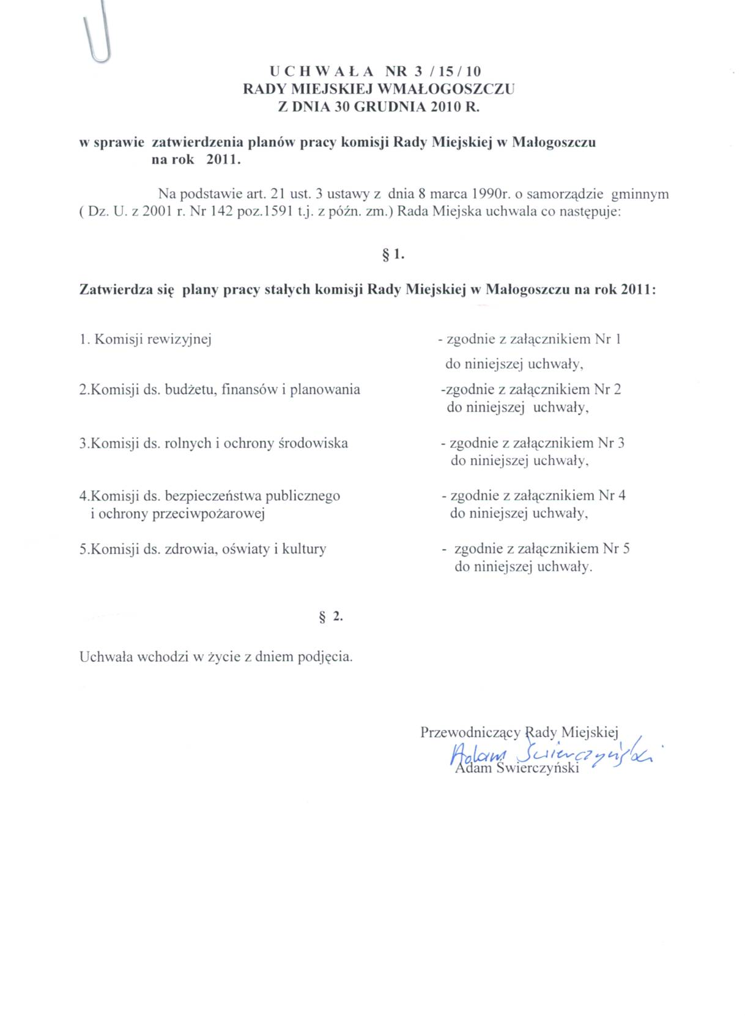

Załącznik Nr 1 do Uchwały Nr 3 / /10
Rady Miejskiej w Małogoszczu
z dnia 30 grudnia 2010 r.

PLAN PRACY KOMISJI REWIZYJNEJ

RADY MIEJSKIEJ W MAŁOGOSZCZU NA ROK 2011
Lp. | Termin | Tematyka posiedzenia
1. | Maj- Czerwiec | - Rozpatrzenie sprawozdania z wykonania budżetu gminy za 2010 r. wraz z opinią regionalnej izby obrachunkowej.  - Przedstawienie wniosku w sprawie absolutorium dla burmistrza miasta i gminy.
2. | Sierpień | 1.Kontrola w zakresie realizacji uchwały Rady Miejskiej w sprawie uchwalenia budżetu gminy za okres I półrocza 2011 roku.

Praca ciągła 1.opiniowanie projektów uchwał Rady skierowanych do komisji.

2. wykonywanie zadań kontrolnych na polecenie Rady lub wniosek Burmistrza

Przeprowadzenie kontroli w zakresie działalności statutowej i finansowej :

1. ………………………………………………………………….

Załącznik Nr 2 do Uchwały Nr 3 / /10
Rady Miejskiej w Małogoszczu
z dnia 30 grudnia 2010 r.

PLAN PRACY KOMISJI DS. BUDŻETU, FINANSÓW I PLANOWANIA
RADY MIEJSKIEJ W MAŁOGOSZCZU NA ROK 2011

L.p | Termin |  | Tematyka posiedzenia
1. | Styczeń-grudzień |  | 1.Opiniowanie projektów uchwał Rady zgodnie z terminem zwoływanych sesji.  2.Stała współpraca ze Skarbnikiem Gminy w zakresie gromadzenia informacji o realizacji budżetu w trakcie roku budżetowego.  3.Opiniowanie sprawozdań i informacji przedkładanych przez  Burmistrza z działalności finansowej i budżetowej gminy.  4.Opiniowanie projektu budżetu przedkładanego przez Burmistrza oraz wszelkich uchwał dotyczących zmian w budżecie.
2. | Czerwiec | 1.Zaopiniowanie sprawozdania z wykonania budżetu gminy za 2010 r.
3. | Sierpień | 1.Analiza wykonania budżetu gminy za I półrocze 2011 r.
4. | Listopad | 1.Opiniowanie projektów uchwał dotyczących podatków i opłat  lokalnych na rok 2012.

Plan pracy komisji należy traktować jako otwarty z możliwością bieżącego wprowadzania nowych tematów.

Załącznik Nr 3 do Uchwały Nr 3/ /10
Rady Miejskiej w Małogoszczu
z dnia 30 grudnia 2010 r.

PLAN PRACY

KOMISJI DS. ROLNYCH I OCHRONY ŚRODOWISKA RADY MIEJSKIEJ

W MAŁOGOSZCZU NA ROK 2011

L.p. | Termin | Tematyka posiedzenia
1. | Styczeń-  -grudzień | 1.Opiniowanie projektów uchwał Rady Miejskiej zgodnie z terminami  zwoływanych sesji.
2. | Marzec | 1.Informacja Dyrektora Zakładu Gospodarki Komunalnej  i Mieszkaniowej w Małogoszczu na temat działań Zakładu i planów  działalności na rok 2011.
3. | Czerwiec | 1.Zaopiniowanie sprawozdania z wykonania budżetu gminy za 2010 rok.
4. | Sierpień | 1.Analiza wykonania budżetu gminy za I półrocze 2011 r.  2.Przygotowanie sprawozdania z pracy komisji za I półrocze 2011 r.
5. | Wrzesień | 1.Funkcjonowanie oczyszczalni ścieków –posiedzenie wyjazdowe
6. | Grudzień | 1.Podsumowanie pracy komisji.  2.Propozycje do planu pracy na rok 2012.

Plan pracy komisji należy traktować jako otwarty z możliwością bieżącego wprowadzania nowych tematów.

Załącznik Nr 4 do Uchwały Nr 3 / /10
Rady Miejskiej w Małogoszczu
z dnia 30 grudnia 2010 r.

PLAN PRACY

KOMISJI DS. BEZPIECZEŃSTWA PUBLICZNEGO I OCHRONY PRZECIWPOŻAROWEJ RADY MIEJSKIEJ W MAŁOGOSZCZU NA ROK 2011

Lp. | Termin | Tematyka posiedzenia
1. | Styczeń -  -Grudzień | 1.Opiniowanie projektów uchwał Rady Miejskiej  wnoszonych pod obrady sesji Rady Miejskiej.
2. | Maj | 1.Posiedzenie wyjazdowe na temat oceny stanu porządku  i czystości na terenie gminy z udziałem Komendanta Straży  Miejskiej w Małogoszczu.
3. | Sierpień | 1.Analiza wykonania budżetu gminy za I półrocze 2011 roku.  2.Sprawozdanie z pracy komisji za I półrocze 2011 roku.
4. | Wrzesień | 1.Sprawdzenie stanu nawierzchni dróg i stanu oświetlenia na  terenie gminy.  2.Sprawdzenie oznakowania dróg gminnych.
5. | Październik | 1.Spotkanie z komendantami gminnych jednostek OSP
6. | Grudzień | 1.Podsumowanie pracy komisji.  2.Propozycje do planu pracy na rok 2012.

Plan pracy komisji należy traktować jako otwarty z możliwością bieżącego wprowadzania nowych tematów.

Załącznik Nr 5 do Uchwały Nr 3 / /10

Rady Miejskiej w Małogoszczu
z dnia 30 grudnia 2010 r.

PLAN PRACY KOMISJI DS. ZDROWIA, OŚWIATY I KULTURY
RADY MIEJSKIEJ W MAŁOGOSZCZU NA ROK 2011

Lp. | Termin | Tematyka posiedzenia
1. | Styczeń-  - Grudzień | 1.Problematka profilaktyki zdrowotnej i ocena stanu zdrowia mieszkańców gminy. Posiedzenie z udziałem Kierownika Miejsko-Gminnego Zespołu Ośrodków Zdrowia  w Małogoszczu.  2.Zapoznanie komisji z problemami osób starszych na terenie gminy. Formy i rodzaje pomocy świadczonej przez Miejsko-Gminny Ośrodek Pomocy Społecznej dla osób starych  i samotnych.  2.Opiniowanie projektów uchwał Rady Miejskiej wnoszonych  pod obrady sesji.
2. | Maj-czerwiec | 1.Zaopiniowanie sprawozdania z wykonania budżetu gminy za rok 2010.  2.Ocena stopnia przygotowań do obchodów „Dni Małogoszcza”.  3..Analiza projektów organizacyjnych szkół i przedszkoli na rok szkolny 2011/2012.
3. | Wrzesień | 1.Ocena stanu przygotowania szkół i przedszkoli do rozpoczęcia nowego roku szkolnego w zakresie organizacyjnym, technicznym  i finansowym.
4. | Październik | 1.Przegląd placów zabaw na terenie gminy –posiedzenie wyjazdowe.
5. | Grudzień | 1.Podsumowanie pracy komisji.  2.Propozycje do planu pracy na rok 2012.

Plan pracy komisji należy traktować jako otwarty z możliwością bieżącego wprowadzania nowych tematów.

U Z A S A D N I E N I E

Zgodnie z art. 21 ust.3 ustawy z dnia 8 marca 1990 r. o samorządzie gminnym
( Dz. U z 2001r. Nr 142, poz.1591 t. j. z późn. zm.) komisje podlegają radzie gminy, przedkładają jej plan pracy oraz sprawozdania z działalności. Realizując ustawowy obowiązek należy podjąć uchwałę w tej sprawie.

Projekt uchwały wraz z uzasadnieniem przygotowała
Inspektor H. Sobota

